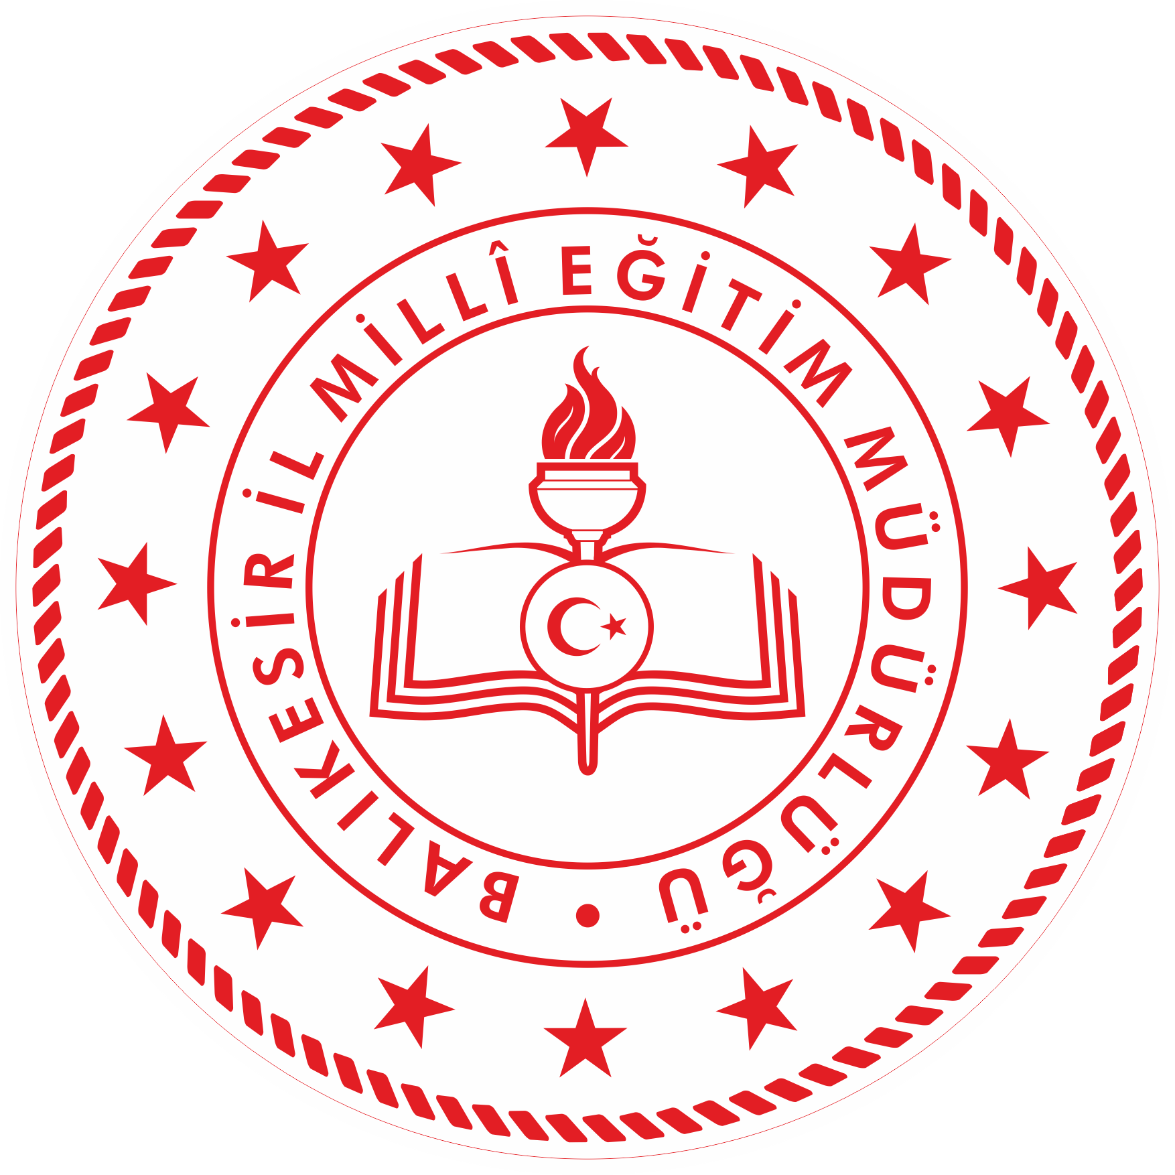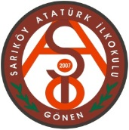

SARIKÖY ATATÜRK İLKOKULU MÜDÜRLÜĞÜ HİZMET STANDARTLARI
SIRA NO | HİZMETİN ADI | BAŞVURUDA İSTENEN BELGELER | HİZMETİN TAMAMLANMA SÜRESİ  (EN GEÇ)
1 | İlkokul Öğrenim Belgesine veya Diplomasını Zamanında Alamayan, Kaybeden ve Yok Olanlara Belge Düzenlenmesi | - Veli dilekçe  - Savaş,sel, deprem, yangın ve benzeri nedenlerle okul kayıtlarının yok olması hâlinde, belgesini kaybedenlere öğrenim durumunu kanıtlaması şartı ile belge düzenlenebilir. | 3 İŞ GÜNÜ
2 | İlkokul ve Anasınıflarında Öğrenim Gören Öğrencilerin Nakillerinin Yapılması | - Veli dilekçe  - Şehit, harp malülü ve muharip gazi çocukları, özel eğitim ihtiyacı olan çocukların durumlarını gösteren belge  - Okul çalışanı olduğunu gösteren belge 4- Anne babanın çalıştığını gösteren belge  Veli, durumuna uygun belge ile başvuruda bulunmalıdır. | 30 DAKİKA
3 | Sınavla Kayıt Yapılması | 1- Veli dilekçe  (Yurtdışında bulunma, tutuklu olma, oturduğu yerde okul bulunmaması ve sağlık nedeniyle okula gidemeyen çocuklar için başvuru yapılabilir.) | 7 İŞ GÜNÜ
4 | İlkokul Öğrencilerinin Sınıf Yükseltmelerinin Yapılması | 1- Veli dilekçe  (Başvurular okulun açıldığı ilk bir ay içinde yapılmalıdır.) | 15 İŞ GÜNÜ
5 | İlkokullarda Kayıt Erteleme | - Dilekçe  - Ram raporu  (69,70,71 veli dilekçesiyle kayıt erteleme) | 15 İŞ GÜNÜ
6 | Öğrenim Belgesi Verilmesi | 1- Dilekçe  Öğrenimine devam eden öğrenciler için öğrencinin veya velisinin sözlü talepte bulunması yeterlidir. | 30 DAKİKA
Başvuru esnasında yukarıda belirtilen belgelerin dışında belge istenmesi, eksiksiz belge ile başvuru yapılmasına rağmen hizmetin belirtilen sürede tamamlanmaması veya yukarıdaki tabloda bazı hizmetlerin bulunmadığının tespiti durumunda ilk müracaat yerine ya da ikinci müracaat yerine başvurunuz.

İlk Müracaat Yeri İsim
Unvan Adres Telefon
: Müdür Yardımcısı İkinci Müracaat Yeri
: Halil KARA İsim
: Müdür Yardımcısı Unvan
: Sarıköy Atatürk İlkokulu Adres
: 0266 774 11 10 Telefon
: Okul Müdürlüğü
: Yüksel KARAKAYA
: Okul Müdürü
: Sarıköy Atatürk İlkokulu
: 0266 774 11 10
Faks : 0266 774 11 10 Faks : 0266 774 11 10
E-Posta
: 725051@meb.k12.tr E-Posta
: 725051@meb.k12.tr

SARIKÖY ATATÜRK İLKOKULU MÜDÜRLÜĞÜ HİZMET STANDARTLARI
SIRA NO | HİZMETİN ADI | BAŞVURUDA İSTENEN BELGELER | HİZMETİN TAMAMLANMA SÜRESİ  (EN GEÇ)
7 | İlkokul ile Anasınıfı Öğrenci Aday ve Kesin Kayıt, Anasınıflarında Ücretsiz Kayıt Yapılması | - Dilekçe  - Başvuru Formu  - Nüfus cüzdanı aslı veya fotokopisi 4- Acil durumlarda başvuru formu  - Sözleşme  - Şehit, harp malülü ve muharip gazi çocukları olduğunu gösteren belge  (66-68 aylık çocuklar için, velilerinin isteği üzerine dilekçe ile 1. sınıfa kayıtları yapılabilir. Acil durum başvuru formu ve sözleşme anasınıflarında kesin kayıt esnasında doldurulacaktır.  Şehit, harp malülü ve muharip gazi çocukları için 10/1 oranında ücretsiz kayıt yapılacaktır.) | 30 DAKİKA
8 | Anasınıfları ve İlkokullarda Çocuk Kulüpleri İçin Başvuruların Alınması | - Dilekçe  - Kayıt formu  - Acil durumlarda başvurulacak kişiler formu  Kayıt ve formu ve acil durumlarda başvurulacak kişiler formu, başka okuldan okulumuz çocuk kulübüne kayıt yaptıracak anasınıfı öğrencileri için istenilecektir. | 15 İŞ GÜNÜ
9 | İlkokulurda Sınıf Tekrarı İsteği Başvurusunun Yapılması | 1- Veli dilekçesi | 3 İŞ GÜNÜ
10 | Öğrenci İzin İsteği | 1- Veli dilekçesi | 15 DAKİKA
11 | Anasınıfı Ücret İadesinin Yapılması | 1- Veli dilekçesi | 3 İŞ GÜNÜ
Başvuru esnasında yukarıda belirtilen belgelerin dışında belge istenmesi, eksiksiz belge ile başvuru yapılmasına rağmen hizmetin belirtilen sürede tamamlanmaması veya yukarıdaki tabloda bazı hizmetlerin bulunmadığının tespiti durumunda ilk müracaat yerine ya da ikinci müracaat yerine başvurunuz.

İlk Müracaat Yeri | : Müdür Yardımcısı | İkinci Müracaat Yeri | : Okul Müdürlüğü
İsim | : Halil KARA | İsim | : Yüksel KARAKAYA
Unvan | : Müdür Yardımcısı | Unvan | : Okul Müdürü
Adres | : Sarıköy Atatürk İlkokulu | Adres | : Sarıköy Atatürk İlkokulu
Telefon | : 0266 774 11 10 | Telefon | : 0266 774 11 10
Faks | : 0266 774 11 10 | Faks | : 0266 774 11 10
E-Posta | : 725051@meb.k12.tr | E-Posta | : 725051@meb.k12.tr

